2Мп купольная Wi-Fi Камера с ИК и POE
Модель: GV20DF28WMic

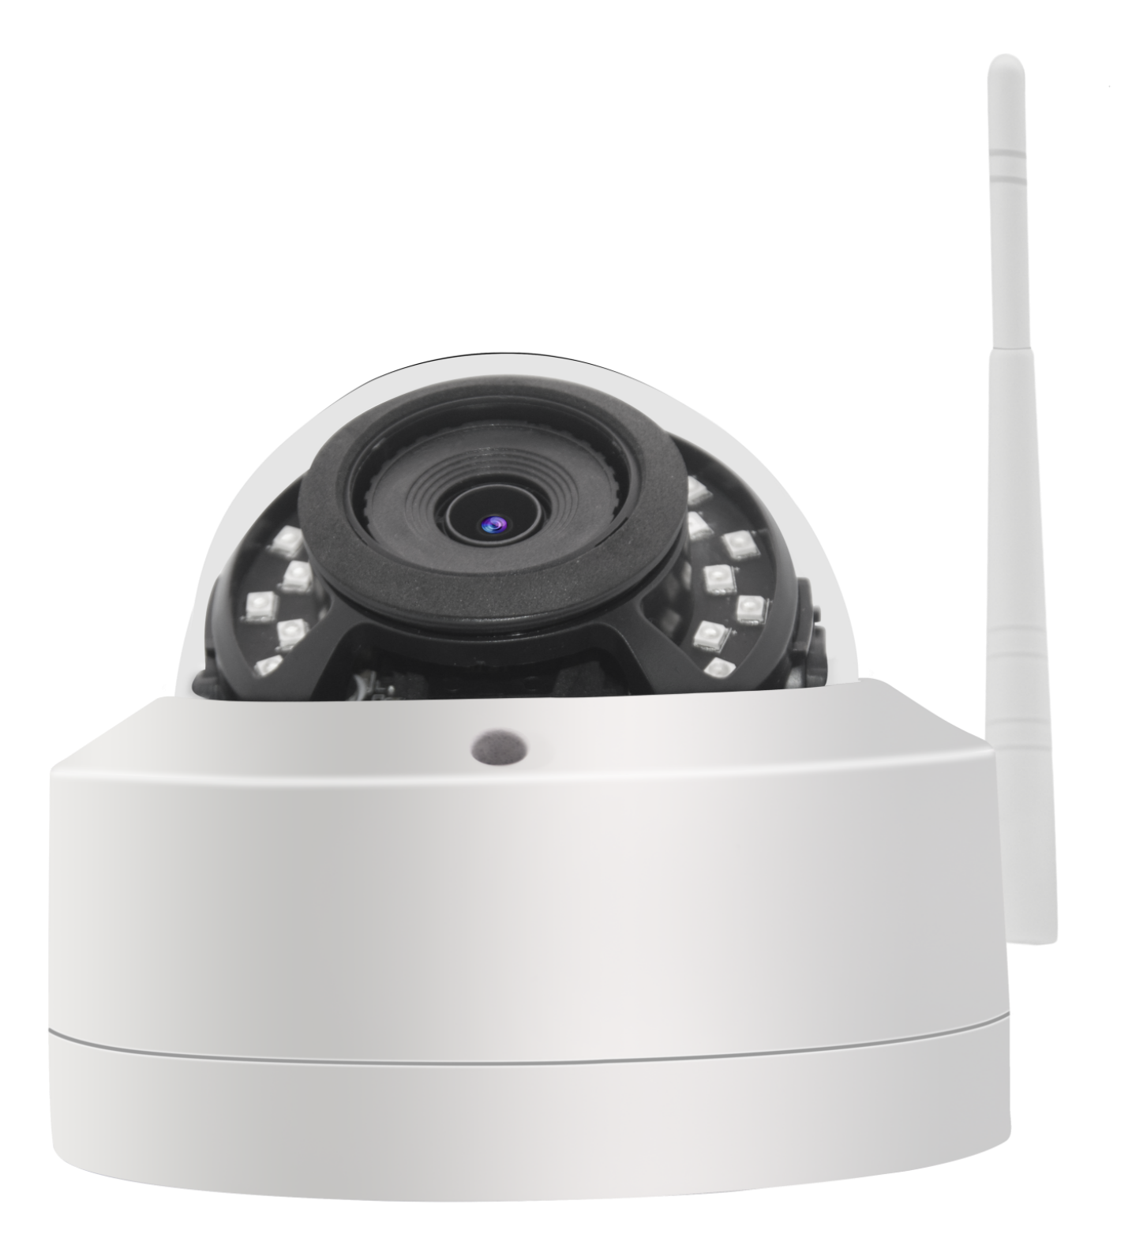
GV – GardiVision
20 – 2.0 Mp
D – (dome) купольная
F – фиксированный объектив
28 – f 2,8 mm
W – wi-fi
Mic – встроенный микрофон

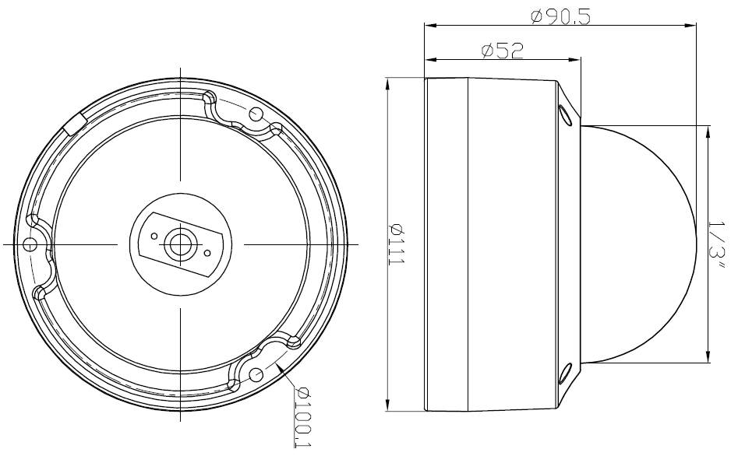




Функции:
➢ 1/2,8-дюйма CMOS-датчик Sony IMX307
➢ Эффективное разрешение 2MP FullHD 1920 x 1080P
➢ Низкое освещение 0.001Lux
➢ День / ночь, AWB, 2D / 3D-DNR, IR-CUT
➢ Множество стилей наложения OSD, обнаружение движения, маска конфиденциальности
➢ RTSP и Onvif совместимы со многими сторонними сетевыми видеорегистраторами
➢ Двухпотоковый медиа-сервер H.264 / H.265
➢ Поддерживается облачный сервис P2P, сканирование QR-кода
➢ Поддержка аутентификации пользователя, шифрование видеоданных
➢ Поддержка Alarm Snapshot для электронной почты и FTP
➢ Поддержка различных WEB-браузеров IE, Firefox, Chrome, клиент для ПК, удаленный доступ мобильному приложению
➢ Одностороннее аудио, встроенный микрофон
➢ Встроенный слот Micro-SD, макс. 128 ГБ
➢ Встроенная беспроводная связь 2,4G b / g / n с антенной 3DB Wi-Fi
➢ Сетевой порт RJ45 100 Мбит/с, IEEE802.3af PoE
➢ Грозозащита 4000В
➢ Водонепроницаемый корпус, IP66
➢ 18 шт. SMD ИК-светодиодов, ИК-расстояние 20-25 метров
➢ Фиксированный объектив HD 2,8 мм
➢ Задний кабель прикреплен к кнопке RESET

Технические характеристики:
Модель | GV20DF28WMic
Камера
Датчик изображений | 1 / 2.8 " IMX307 STARVIS КМОП
Эффективные пиксели | 2 мегапикселя
Электронный затвор | АВТО
Мин. Освещение | 0. 00 1Lux@F1.2 (АРУ ВКЛ.)
День Ночь | Авто / Цвет / (Ч/Б)
Система | PAL / NTSC
Баланс белого | Авто / В помещении / На улице
OSD Overlay | да
Изображение Зеркало | да
Маска конфиденциальности | да
Кодирование
Стандарт видео | H.265 / H.264
Разрешение видео | Основной поток: 18 кадров в секунду при 1080P (PAL) / 20 кадров в секунду при 1080P (PAL)  Суб поток: 25 / 30fps @ 640x352
Битрейт видео | 32 Кбит/с - 6 Мбит/с, VBR / CBR
Аудио стандарт | G.711 /G.726
Аудио ввод | Встроенный микрофон
Аудио выход | Нет
ИК-светодиод
ИК-светодиод | 18 шт. SMD IR Led s
ИК расстояние | 20-25 м
Объектив
Фокусное расстояние | 2,8 мм фиксированный объектив
Сетевые службы
Протокол | TCP / IP / HTTP / RTSP / FTP / SMTP / DHCP / NTP и т. Д.
P2P | да
Интернет | IE, Firefox, Chrome, Edge, Safari и т. Д. (Флэш-видео)
M Edia | CMS, Android , IOS
ONVIF | 2.04 совместимый
Тревожное событие | Обнаружение движения, оповещение по электронной почте, моментальный снимок по FTP, SD-хранилище
Общий
Сетевой порт | 1- RJ45, 100 Мбит/с
Беспроводной | Внешняя 3DB антенна 2,4G b / g / n
Кнопка сброса | да
Источник питания | 12 В постоянного тока ± 10%
Потребляемая мощность | < 10 Вт
Рабочая температура. | - 3 0 ℃ - (+ 60) ℃ , 10% -90% относительной влажности

